Семья для ребёнка – это самое ценное в жизни.
Дошкольный возраст - яркая, неповторимая страница в жизни каждого человека. В дошкольном возрасте происходит первоначальное становление личности, формируется основа самосознания и индивидуальности ребёнка. Именно в дошкольном возрасте у ребёнка происходит приобщение к культуре, к общечеловеческим ценностям, а также закладывается фундамент здорового образа жизни.
Семья для ребёнка – это самое ценное в жизни, место его рождения и основная среда обитания. В семье есть близкие люди, которые понимают и принимают его таким, какой он есть на самом деле. Именно в семье складываются его представления о добре и зле, о порядочности, об уважительном отношении к миру. С близкими людьми в семье ребёнок переживает чувства любви, дружбы, ответственности, долга и справедливости. Из семейного опыта он усваивает представления о себе, о других людях и о мире в целом. Эта атмосфера создаёт его ценности и обеспечивает обратную связь, придающие ему чувство общности с членами семьи и собственной значимости.
Родители часто не задумываются, что дети в первую очередь берут пример с них.
Самый важный способ реализации сотрудничества педагогов и родителей в вопросе формирования здорового образа жизни детей - это организация совместной деятельности, в которой родители активные участники процесса. Одна из эффективных форм пропаганды в ДОУ здорового образа жизни – проведение совместных спортивных мероприятий. Цель этих мероприятий- приобщение детей и родителей к физической культуре и спорту, здоровому семейному отдыху, получение заряда бодрости и хорошего настроения.
Для реализации поставленной цели мы организовали систему совместных спортивных мероприятий, которые включают в себя:
-совместные физкультурные занятия ;
-спортивные соревнования;
-физкультурные праздники;
-физкультурные досуги и развлечения детей и взрослых;
Совместные физкультурные занятия с родителями - возможность приобщить взрослых к совместной двигательной деятельности с детьми. Такие занятия повышают их заинтересованность в оздоровлении ребёнка, способствуют приобретению родителями и детьми разнообразного двигательного опыта. Отличительная особенность этих занятий состоит в том, что родители не только помогают педагогу, но и становятся индивидуальными тренерами своего ребёнка и активными участниками педагогического процесса. Это помогает детям, родителям и педагогам гармонизировать детско-родительские отношения, устанавливать межличностное общение ребёнка и взрослого.
Физкультурные праздники - зрелищное массовое мероприятие , которое способствует пропаганде здорового образа жизни и физической культуры , где родители, активные участники проводимых игр, эстафет и заданий.
Такая форма взаимодействия оказывает комплексное влияние на формирование личности ребёнка, во первых- улучшает взаимоотношение в семье и коллективе, во вторых- повышает интерес детей и родителей к занятиям физкультурой и спортом.
Физкультурные досуги и развлечения - одна из форм активного отдыха, любимая детьми и взрослыми. Совместные физкультурные досуги и развлечения способствуют созданию и поддержанию благоприятного психологического климата в семье, воспитанию чувства коллективизма, дружбы, взаимопомощи.
Совместная спортивная деятельность детей и родителей полезна и необходима, так как помогает решить несколько задач:
1. Родители могут увидеть своих детей в условиях, отличительных от домашних, что может способствовать пересмотру методов и приёмов воспитания.
2. Родители постепенно убеждаются в том, что их участие в организации и проведении совместных спортивных мероприятий важно для здоровья их ребёнка.
3. Способствует эмоциональному сближению взрослых с детьми.
4. Родители приобретают двигательный опыт и теоретические знания в совместной двигательной деятельности.
Конспект совместного сюжетного физкультурного занятия с детьми и родителями младшей группы «ПРОГУЛКА В ЛЕС »
Инструктор по физкультуре Чичина И.Ф. 2015год.
Задачи:
1.Создать в спортивном зале комфортную эмоционально-психологическую атмосферу для родителей и детей.
2.Помочь родителям и детям ощутить радость, удовольствие от встречи друг с другом, от совместной двигательно-игровой деятельности.
3.Расширить у детей двигательный и игровой опыт, развивая функциональные системы, координацию движений, ориентировку в пространстве, силу, ловкость.
Оборудование: «лужи», мячи (по количеству детей).
Литература: М.Н.Попова «На встречу друг другу», О.Б.Казина «Весёлая физкультура для детей и их родителей».

ХОД ЗАНЯТИЯ:
ВВОДНАЯ ЧАСТЬ:
Инструктор с детьми входит в зал, где уже находятся родители, стоящие в другом конце зала к ним спиной.
Инструктор по физ.: Ребята, посмотрите внимательно и угадайте, где ваши мамы (папы). Подойдите к ним. Мама поворачивается к подбежавшему к ней ребёнку и подбрасывает его вверх, затем обнимает его и ставит на пол.
Дорогие ребята, уважаемые мамы и папы! Сегодня я приглашаю вас на прогулку в лес. Беритесь за руки, потому что мы пойдём парами. Друг от друга не отставайте, чтобы не потеряться в лесу.
-Ходьба парами,
Инструктор по физ.: Посмотрите, впереди высокие деревья. Ребята, покажите высокие деревья.
-Ходьба на носочках, руки вверх. (Родитель, встав чуть позади ребёнка, берёт его за поднятые руки, тянет слегка вверх, приподнимая ребёнка на носки).
Инструктор по физ.: Тропинка стала совсем узкая и чтобы нам пройти дальше, вам нужно встать спиной к взрослому и поставить свои стопы на ноги взрослого. Взрослый прижимает ребенка к себе, и они вместе идут
-совместная ходьба.
Инструктор по физ.: А теперь давайте пробежимся. Руки согнули в локтях, рот закрыли и побежали.
-Бег парами.
Инструктор по физ.: Ребята, впереди «лужи», через них будем перепрыгивать, а родители нам помогут.
-Бег с преодолением препятствий.
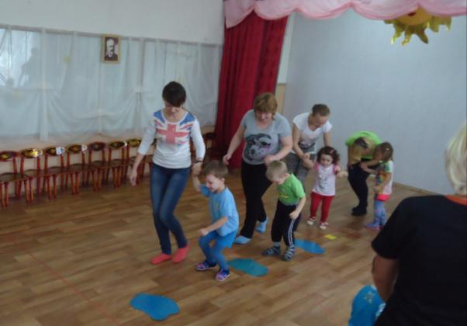
Инструктор по физ.: Вот мы с вами и дошли до лесной полянки. Я предлагаю вам выполнить здесь весёлую зарядку.
ОСНОВНАЯ ЧАСТЬ:
ОРУ
1. «Ладушки-ладошки» И.п.: стоя лицом друг к другу, руки за спину. 1-родитель выставляет руки вперёд ладонями вверх, ребёнок хлопает по ладошам. 2- и.п. (Д:4-5раз)
2. «Качели» И.п.: стоя лицом друг к другу, взявшись за руки, руки в стороны, ноги на ширине плеч. 1-наклон вправо; 2-и.п.; 2-3-то же в другую сторону. (Д:4-5раз)
3. «Лодочка» И.п.: Взрослый сидит на полу, вытянув ноги вперед. Ребенок сидит на его ногах (ближе к туловищу) к нему лицом. Партнеры держат друг друга за руки. Взрослый медленно отпускает ребёнка спиной на свои ноги, а затем поднимает в исходное положение. (Д:4-5раз)
4. «Дружные ножки» И.п.: Сидя на полу, лицом друг к другу, ноги согнуты в коленях. Стопы ребёнка на ногах у взрослого. Родитель выпрямляет правую ногу, затем сгибает её. То же другой ногой. (Д:4-5раз)
5.«Елочка и зайчик» И.п.: Взрослый стоит, руки опущены вниз чуть в стороны. Ребенок превращается в «зайчика» и прыгает на двух ногах вокруг «елочки». Чередовать с ходьбой на месте взявшись за руки. (Д:4-5раз)
6. «Понюхаем цветы» (упражнение на дыхание) 1-2- вдохнуть глубоко носом, 3-4-выдохнуть через рот. (Д:4-5раз)
Инструктор по физ.: Дорогие друзья вы замечательно выполнили все упражнения и можете повторять их дома. А теперь пойдёмте дальше, а на пути препятствие глубокая нора. Но мы с вами очень смелые и сможем проползти через неё.
ОВД
1. «Проползи в нору» (2-3раза) Родители встают на четвереньки друг за другом, образуя тоннель. Дети на четвереньках проползают под ними.
Инструктор по физ.: В лесу выросло много яблок. А кто любит яблоки на зиму запасать? Конечно, ёжики. Давайте поможем им запастись яблоками.
2. «Яблоки для ежей» (5-6раз) Перебрасывание мяча ребёнку родителями и наоборот.
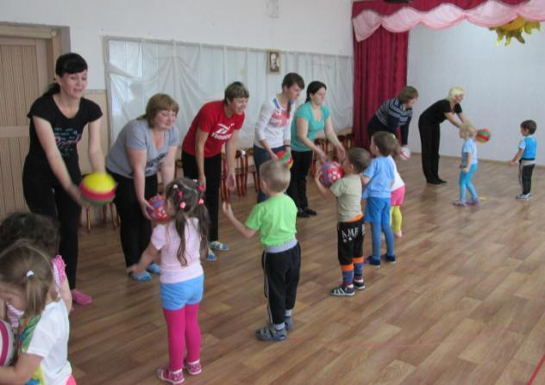
Инструктор по физ.: Теперь я предлагаю вам поиграть. Мамы превращаются в гнёздышки, а ребята в птичек. Взрослые встают в одном конце зала, а в другом конце дети-птички легко летают, взмахивая крылышками под музыку (бегают врассыпную). Когда музыка остановится, по сигналу «птички в гнёздышки» дети бегут к родителям (в гнёздышки) и обнимают их.
Подвижная игра «ПТИЧКИ И ГНЁЗДЫШКИ»
ЗАКЛЮЧИТЕЛЬНАЯ ЧАСТЬ:
Инструктор по физ.: А теперь давайте отдохнём. Присаживайтесь на стулья вместе с детьми. (Дети садятся на колени к родителям лицом друг к другу.) Ребёнок кладёт свои руки на ладони родителям. Глядя в глаза друг к другу, родитель и ребёнок поочерёдно говорят добрые слова. (например: мама ты самая добрая, я тебя люблю)
Игра «ДОБРЫЕ СЛОВА»
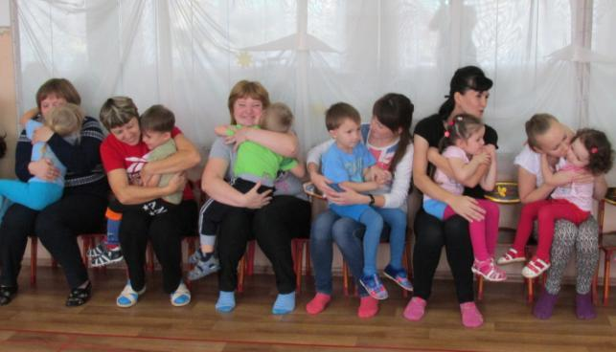
Очень хорошо в лесу , но нам пора возвращаться в детский сад .Мы выходим из леса и идем до нашего сада большой, широкой дорогой. Дети и родители берутся за руки и под музыку идут по залу.

Спортивный праздник « МАМА И Я – ЛУЧШИЕ ДРУЗЬЯ!»
Инструктор по физкультуре Чичина И.Ф., воспитатель подготовительной группы Овчинникова Т.Г.3декабря2015год.
Цель: Пропаганда здорового образа жизни, приобщение семьи к физкультуре и спорту.
Задачи: Создать праздничное настроение у детей и их родителей.
- закреплять двигательные умения и навыки: бег, метание, прыжки, подлезание.
- развивать двигательные способности - силу, быстроту, выносливость, смелость, ловкость, уверенность .
- воспитывать в детях дружелюбие, стремление к взаимовыручке, командному духу, чувство любви и гордости за свою семью, умение радоваться успехам друг друга.
-доставить детям и родителям удовольствие от совместных занятий физкультурой,
-способствовать развитию положительных эмоций, чувства взаимопомощи.
Предварительная работа: Отбор семей участников; - знакомство семей с этапами соревнований; -изготовление отличительных элементов участников (медали, эмблемы); -разучивание с детьми стихов, подвижных игр, эстафет; -подбор музыкального сопровождения, фонограмм; -расстановка и подготовка оборудования; -украшение зала.
Оборудование: Обручи (8шт); «рыбки»(16шт); удочки (2шт); сигнальные конусы; коврики (2шт); ванна с разноцветными шарами(2шт); модули (2шт); обручи большие (2шт); подставки для обручей (2шт); куб большой (2шт); кубики (12шт); ведёрки(2шт); мячи (6шт); мячи разных размеров; пирамидки большие; шнур длинный; табло; протоколы.
ХОД ПРАЗДНИКА:
Инструктор по физ-ре: Добрый день, дорогие друзья! Мы рады встретиться с вами и подарить вам хорошее настроение. По традиции проведения спортивных мероприятий в России звучит гимн. Прошу всех встать.
(Звучит гимн России 1 куплет и 1припев)
Инстр. по физ-ре: Мы рады, что вы, отложив все свои дела, пришли поучаствовать в нашем спортивном празднике. А праздник у нас непростой, он посвящён «Дню матери».
Я думаю, что наши мамы всегда в форме. Они всегда тренируются в женском многоборье- готовка, бег по магазинам, уборка, мытьё посуды и другое. И мы уверены, что именно они будут задавать тон нашим соревнованиям.
Инстр. по физ-ре: Сегодня у нас как на настоящих спортивных соревнованиях- оценивать результаты будет жюри, в составе:
1. Доронина Татьяна Сергеевна
2. Лаптева Ирина Васильевна
3.Васенёва Елена Борисовна
Слово жюри: Стать чемпионом- все мы знаем-
Задача сложная для всех.
Соревнования начинаем,
И твердо верим в ваш успех.
Эстафеты оцениваются по 2-бальной системе.

Ведущий: Болельщики займите свои места в зрительном зале. Прежде чем начать наши соревнования, мне хочется пожелать всем участникам и болельщикам хорошего настроения, радости и веселия. Чувствуйте себя легко, будьте активными болельщиками и поддерживайте команды.
Инстр. по физ-ре: Командам было дано домашнее задание. Начнём наши соревнования с конкурса:
1. ДАВАЙТЕ ПОЗНАКОМИМСЯ:
-Название команды;
-Эмблема команды (большая для оценки жюри и маленькие каждому члену команды);
-Девиз команды (песня или речёвка);
Ведущий: И сейчас мы посмотрим, как наши участники справились с этим заданием. Уважаемое жюри прошу быть внимательными, чтобы потом высказать своё мнение. И так, пожалуйста, по порядку представляем свои команды. ( называют команду, девиз )
Входит Заболиха Заболеевна.
Заболиха Заболеевна: Что за непорядок? Почему снова здоровьем и весельем запахло? Ну-ка, где моя подзорная труба? ( достаёт подзорную трубу, чихает ) Ты труба мне послужи, Да ещё раз покажи, Кто здесь весел и здоров, Не боится докторов?
(Заболиха Заболеевна замечает собравшихся детей и мам)
Заболиха Заболеевна: Это что за безобразие? Откуда здесь столько здоровых детей? Я Заболиха Заболеевна! Сейчас я всё исправлю, чихну на вас, и вы все будете болеть.
Инстр. по физ-ре: Не трудись Заболиха Заболеевна, наши дети простуд не боятся.
Заболиха Заболеевна: Это ещё почему?
Инстр. по физ-ре: Сейчас узнаешь! Ребята, вставайте на весёлую гимнастику. И ты с нами можешь встать, если тебе понравится, будешь делать каждый день и станешь здоровой.
Вы друг другу улыбнитесь, На разминку становитесь!
(Все команды выходят на разминку)

МУЗЫКАЛЬНО-РИТМИЧЕСКАЯ РАЗМИНКА
«УТРЕННЯЯ ГИМНАСТИКА» (сл.,и муз., В. Высотского, исп. Жасмин)

Заболиха Заболеевна: Так, а это у вас, что за чудо?! (берёт мяч)
Инстр. по физ-ре: мяч!
Заболиха Заболеевна: Ни как не пойму в чём секрет этого мяча? Может на нём надо посидеть? ( садится ) Нет. Может, на голове подержать? ( кладёт на голову) Нет. Может, пнуть? ( промахивается) Ах, так? Тогда я тебя, дружочек, съем! ( достаёт салфетку, бутафорский нож с вилкой ) Точно! Съем!
Инстр. по физ-ре: Не нужно его есть. Ребята, скажите, что можно делать с мячом? ( ответы детей )
Правильно, ребята, с мячом можно заниматься и играть. Давай мы тебе покажем!

2. « ЭСТАФЕТА ТРЁХ МЯЧЕЙ»
мячи 6 шт., сигнальные конусы 2шт.
В руках у первого участника команды 3мяча. С ними он бежит до ориентира, обегает его и возвращается обратно передав мячи следующему, встает в конец колонны. Выигрывает команда первая закончившая эстафету.
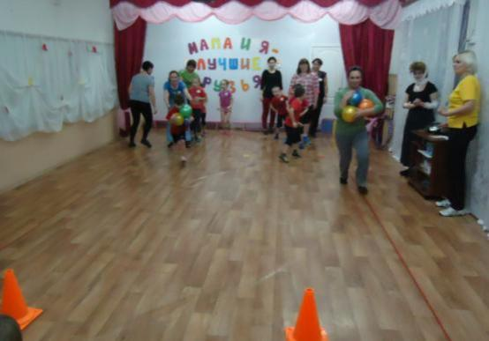
Заболиха Заболеевна: Теперь мне всё понятно. Подарите мне такой мячик. Не хочу болеть, хочу быть здоровой и заниматься физкультурой.
Инстр. по физ-ре: Конечно, можешь взять мяч. До свидания и будь здорова!
Жюри объявляет результаты.
3. ЭСТАФЕТА «ТОННЕЛЬ С МАМОЙ»
«тоннель» 2шт., сигнальные конусы
Первой бежит мама поднимает тоннель, ребёнок пролезает в тоннель, затем взявшись за руки бегом возвращаются обратно передав эстафету; Выигрывает команда первая закончившая эстафету.

4. «ЭСТАФЕТА «ПРОКАТИ СВОЕГО РЕБЁНКА» сигнальные конусы, коврики (2шт) Мама везут своего ребёнка на покрывале до ориентира и обратно. Передают покрывало следующей маме. Выигрывает команда первая закончившая эстафету.
Ведущий: Теперь дадим нашим командам отдохнуть физически и поработать умственно. А жюри тем временем подведёт итоги за последние конкурсы.
5. ЭСТАФЕТА «ЛАСКОВЫЕ СЛОВА»
( написать как можно больше ласковых слов на листе бумаги .)

Ведущий: Пока команды выполняют задание, мы проведём игру со зрителями. Я читаю загадки, а вы их отгадываете.
1. Просыпаясь утром рано
Вместе с солнышком румяным,
Заправляю сам кроватку,
Быстро делаю... (зарядку).
2. Не обижен, а надут.
Его по полю ведут.
А ударят - нипочем
Не угнаться за... (мячом).
3. На ледяной площадке крик,
К воротам рвется ученик -
Кричат все: Шайба! Клюшка! Бей!
Веселая игра... (хоккей).
4. Два берёзовых коня
По снегам несут меня.
Кони эти рыжи
И зовут их …(лыжи).
5.Кто на льду меня догонит?
Мы бежим вперегонки.
А несут меня не кони,
А блестящие …(коньки).
6.Взял дубовых два бруска,
Два железных полозка.
На бруски набил я планки.
Дайте снег. Готовы …(санки).
7. Ясным утром вдоль дороги
На траве блестит роса.
По дороге едут ноги
И бегут два колеса. У
загадки есть ответ.
Это мой... (велосипед).

Жюри объявляет результаты.
6. ЭСТАФЕТА «РЫБАЛКА»
Обручи 2шт., удочки 2шт., «рыбки»
У каждой команды есть удочка. Первый бежит до обруча удочкой вылавливает одну рыбку, кладёт её в ведро и возвращается обратно, передав удочку следующему. Выигрывает команда первая закончившая эстафету.
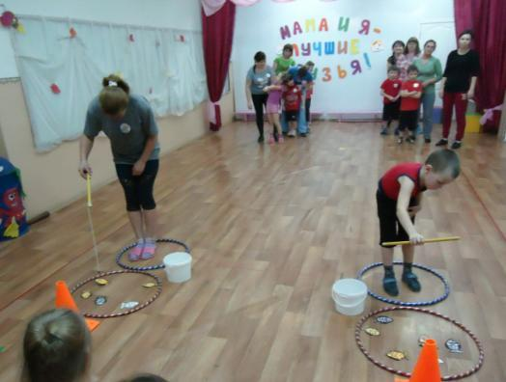
Инстр. по физ-ре: Следующая эстафета более сложная, потому что она комбинированная.
7. КОМБИНИРОВАННАЯ ЭСТАФЕТА «СОБЕРЁМ ПИРАМИДКУ»
Пирамидки большие 2шт., косички, большой обруч с подставкой 2шт., гим.скамейки 2шт., кубы 2шт.
У каждого участника в руке кольцо от пирамидки. Он прыгает через косички на 2-х ногах, пролезает в большой обруч, катит кольцо по скамейке и ставит его на большой куб. Обратно бежит бегом, передаёт эстафету следующему. Команда закончившая эстафету первой побеждает .

Жюри объявляет результаты.
Инстр. по физ-ре: Спасибо жюри! Продолжим наши соревнования!
8.ЭСТАФЕТА «КТО БЫСТРЕЕ СОБЕРЁТ СЛОВО»
Ванны с разноцветными шарами 2шт., шары с буквами.(фигуристка, биатлонист)
Команды стоят на линии старта. На линии финиша стоят 2таза с шарами. Дети бегут к ним, ищут шары с буквами и несут их родителям (можно носить только по одному шару). Родители должны собрать из них слово. Кто быстрее соберёт слово, тот и победил.
9.ЭСТАФЕТА «НАЙДИ СВОЕГО РЕБЁНКА»
платки 8шт.
Дети сидят на противоположной стороне зала. У мам завязаны глаза. Мамы идут с завязанными глазами на голос к своему ребёнку. Мама, найдя своего ребёнка, развязывает глаза. Когда все мамы найдут своих детей, каждая команда должна построить круг, и они вместе кричат: «Всё!» подняв руки.
Выигрывает команда, первая собравшаяся в круг.

10. « У КОГО МЕНЬШЕ МЯЧЕЙ» Посередине натянута верёвка. Команды займут место по разным сторонам верёвки. У каждой команды одинаковое количество мячей. За 1,5 минуты каждая команда должна как можно больше мячей перекатить на сторону противника. Когда время закончится, жюри считает мячи и у кого меньше мячей та команда победила.

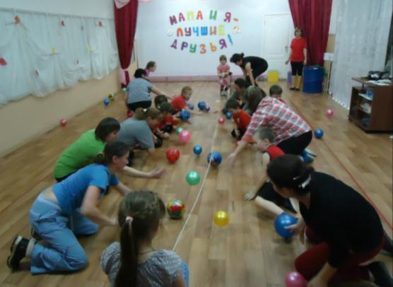
Инстр. по физ-ре: Пока жюри подводит итоги, давайте поиграем!
1. ИГРА МАЛОЙ ПОДВИЖНОСТИ «РОВНЫМ КРУГОМ…»
2. ИГРА СРЕДНЕЙ ПОДВИЖНОСТИ «ТЫ КАТИСЬ ВЕСЁЛЫЙ МЯЧ»
3. Загадки-обманки

Кукарекает спросонок
Милый, добрый …
(поросенок) петушок.
***
Кто грызёт на ветке шишку?
Ну, конечно, это …
(мишка) белка
***
Меж коряг устроил домик
Шар колючий — добрый …
(гномик) ёж
***
Землю клювиком я рою,
Но не домик себе строю,
Червячка ищу я, вот!
Угадали, кто я? …
(крот) цыпленок

***
Ква-ква-ква — какая песня!
Что быть может интересней,
Что быть может веселей?
А поет вам …
(соловей) лягушка
***
Кто в малине знает толк?
Косолапый, бурый …
(волк) медведь
***
В чаще, голову задрав,
Воет с голоду …
(жираф) волк
***
Дочерей и сыновей
Учит хрюкать …
(соловей) свинья.

Звучит спортивный марш - команды строятся.

Жюри объявляет результаты.
Слово жюри: объявляет итог праздника.

Пусть вам весёлые старты запомнятся
Пусть все невзгоды пройдут стороной,
Пусть все желания ваши исполнятся
А физкультура станет родной.

Пусть все это только игра,
Но ею сказать мы хотели:
Великое чудо - семья!
Храните ее, берегите ее!
Нет в жизни важнее цели!
/награждение команд и угощения всем детям /

Инстр. по физ-ре и Ведущий:
Всем спасибо за внимание,
За задор и звонкий смех.
За огонь соревнования,
Обеспечивай успех.
Вот настал момент прощанья,
Будет краткой наша речь.
Говорим всем – до свиданья,
До счастливых новых встреч!
Ведущий: А теперь попросим семейные команды сделать круг почёта.
Под музыку семейные команды выходят из зала.

Спортивные соревнования «ПАПА, МАМА, Я – СПОРТИВНАЯ СЕМЬЯ»
Инструктор по физкультуре Чичина И.Ф. Воспитатель старшей группы Речкина М.А. 2014г.
Предварительная работа: Отбор семей участников; знакомство семей с этапами соревнований; изготовление отличительных элементов участников; разучивание с детьми песни «Спортивная семья», стихов, подвижных игр, эстафет; подбор музыкального сопровождения, фонограмм,
Цель: Пропагандировать здоровый образ жизни, способствовать приобщению семьи к физкультуре и спорту.
Задачи: Создать праздничное настроение у детей и их родителей.
- закреплять ранее разученные умения и навыки: бег, метание, прыжки, подлезание, ведение шайбы клюшкой.
- развивать двигательные способности - силу, быстроту, выносливость, смелость, ловкость, уверенность .
- воспитывать в детях дружелюбие, стремление к взаимовыручке, умение радоваться успехам друг друга.
Воспитывать взаимовыручку, чувство товарищества, чувство любви и гордости за свою семью, уважение к родителям.
Доставить детям и родителям удовольствие от совместных занятий физкультурой, способствовать развитию положительных эмоций, чувства взаимопомощи.
Оборудование: обручи (8шт), «рыбки» (12шт), удочки (2шт), сигнальные конусы, коврики (2шт), клюшки (2шт), шайбы (12шт), ворота (2шт), ванна с разноцветными шарами(2шт), модули (2шт), обручи большие (2шт), подставки для обручей (2шт), куб большой (2шт), кубики (12шт), ведёрко(2шт), мячи (6шт), мячи разных размеров, шнур длинный табло, протоколы.
ХОД ПРАЗДНИКА:
Инструктор: Добрый день, дорогие друзья! Мы рады встретиться с вами и подарить вам хорошее настроение. Сегодня у нас необычный праздник – праздник спорта и здоровья «папа, мама, я – спортивная семья».
Ведущий :
Всем и каждому понятно,
Что здоровым быть приятно.
Только всем нам надо знать, Как здоровым можно стать. В мире нет рецепта лучше- будь со спортом неразлучен. Проживёшь ты все сто лет- Вот какой простой секрет.
Инструктор: Чтоб расти и закаляться, Не по дням, а по часам, Физкультурой заниматься Непременно надо нам. Нам пилюлю и микстуру И в жару и в холода Заменяют физкультура и холодная вода. Наши команды очень волнуются, давайте поприветствуем их аплодисментами.
Под марш в зал входят команды.

Инструктор: Сегодня у нас как на настоящих спортивных соревнованиях- оценивать наши результаты будет жюри, в составе:
Слово жюри: Стать чемпионом- все мы знаем-
Задача сложная для всех.
Соревнования начинаем,
И твердо верим в ваш успех.
Эстафеты оцениваются по 2-бальной системе.

Ведущий: Болельщики займите свои места в зрительном зале. Прежде чем начать наши соревнования, мне хочется пожелать всем участникам и болельщикам хорошего настроения, радости и веселия. Чувствуйте себя легко, будьте активными болельщиками и поддерживайте команды.
Инструктор: Давайте познакомимся с нашими участниками. Командам было дано:
1. ДОМАШНЕЕ ЗАДАНИЕ:
-Придумать название команды;
-Эмблему команды (большая для оценки жюри и маленькие каждому члену команды);
-Девиз команды (песня или речёвка);
Ведущий: И сейчас мы посмотрим, как наши участники справились с этим заданием. Уважаемое жюри прошу быть внимательными, чтобы потом высказать своё мнение. И так, пожалуйста, по порядку представляем свои команды. (называют команду, девиз, а дети приносят эмблему в жюри)
Ведущий: Соревнуйтесь не робея,
Пусть победа нелегка,
Но надейтесь на удачу -
И она придет всегда!
Для того чтобы приступить к выполнению заданий: Вы друг другу улыбнитесь, На разминку становитесь!
Все команды выходят на разминку «СОЛНЫШКО ЛУЧИСТОЕ»

2. « ЭСТАФЕТА ТРЁХ МЯЧЕЙ» мячи (6шт), конусы сигнальные (2шт). В руках у первого участника команды 3мяча. С ними он бежит до ориентира, обегает его и возвращается обратно передав мячи следующему. Выигрывает команда первая закончившая эстафету.
3. ЭСТАФЕТА «ТОННЕЛЬ» обручи (8шт), сигнальные конусы. -первым бежит папа раскладывая 4 обруча, оббегает ориентир возвращается к первому обручу и ставит его на ребро; -ребёнок пролезает в обруч; -следующий обруч поднимает мама, и так до последнего обруча. Берут ребёнка за руки и возвращаются обратно, передав обручи следующей семье. Выигрывает команда первая закончившая эстафету.
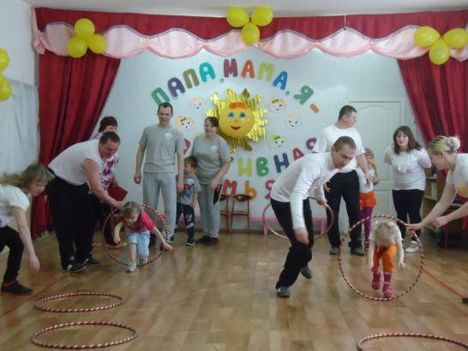
Жюри объявляет результаты.
4. «ЭСТАФЕТА «ПРОКАТИ СВОЕГО РЕБЁНКА» сигнальные конусы, коврики (2шт) Родители везут своего ребёнка на покрывале до ориентира и обратно. Передают покрывало следующей семье. Выигрывает команда первая закончившая эстафету.
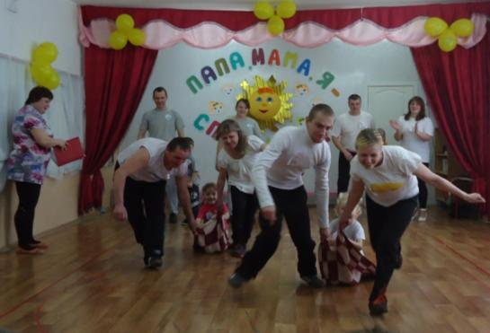
(входит Шапокляк с хоккейными клюшками в руках)
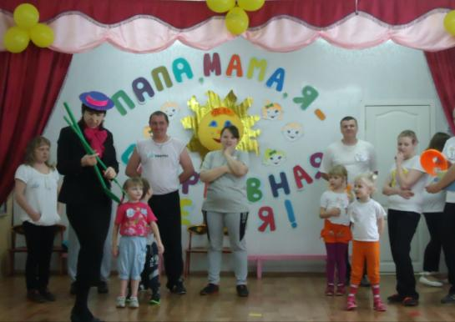
Шапокляк: (поёт)
Кто людям помогает, тот тратит время зря. Хорошими делами прославится нельзя!
Здравствуйте, здравствуйте! А вы не потеряли вот эти палочки. Взяла у вас, думала пригодятся, а сама не знаю что с ними делать. А вы знаете?
Дети: Конечно! Это клюшки для игры в хоккей.
Инструктор: Давайте покажем Шепокляк, как ими пользоваться.
5. ЭСТАФЕТА «ХОККЕЙ» клюшки (2шт), шайбы (12шт), ворота (2шт). Первый участник команды клюшкой ведёт шайбу между стойками до линии, забивает шайбу в ворота и бегом возвращается обратно. Передаёт клюшку следующему. Выигрывает команда первая закончившая эстафету.

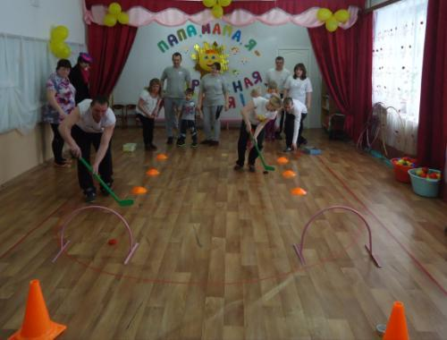
Жюри объявляет результаты.
6. ЭСТАФЕТА «СОБЕРИ СЛОВО» ванна с разноцветными шарами(2шт). Команды стоят на линии старта. На линии финиша стоят 2таза с шарами. Дети бегут к ним, ищут шары с буквами и несут их родителям (можно носить только по одному шару). Родители должны собрать из них слово. Кто быстрее соберёт слово, тот и победил.
(Шапокляк уходит)
7. ЭСТАФЕТА «СТРОИТЕЛИ» У первого участника рукавица на руке. Он прыгает из обруча в обруч на 2-х ногах, пролезает в большой обруч, перепрыгивает через модуль, берёт кубик из ведра и ставит его на большой куб. Обратно бежит бегом, передаёт рукавицу следующему. Команда закончившая эстафету первой побеждает .
Жюри объявляет результаты.

1Ведущий: Теперь дадим нашим командам отдохнуть физически и поработать умственно. А жюри тем временем подведёт итоги за последние конкурсы.
8. «ВИДЫ СПОРТА» 2Ведущий: Пока команды выполняют задание, мы проведём игру со зрителями. Я читаю загадки, а вы их отгадываете.
1. Просыпаясь утром рано
Вместе с солнышком румяным,
Заправляю сам кроватку,
Быстро делаю... (зарядку).
2. Не обижен, а надут.
Его по полю ведут.
А ударят - нипочем
Не угнаться за... (мячом).
3. На ледяной площадке крик,
К воротам рвется ученик -
Кричат все: Шайба! Клюшка! Бей!
Веселая игра... (хоккей).
4. Два берёзовых коня
По снегам несут меня.
Кони эти рыжи
И зовут их …(лыжи).
5.Кто на льду меня догонит?
Мы бежим вперегонки.
А несут меня не кони,
А блестящие …(коньки).
6.Взял дубовых два бруска,
Два железных полозка.
На бруски набил я планки.
Дайте снег. Готовы …(санки).
7. Ясным утром вдоль дороги
На траве блестит роса.
По дороге едут ноги
И бегут два колеса. У
загадки есть ответ.
Это мой... (велосипед).

Жюри объявляет результаты.
1Ведущий:
9. . ЭСТАФЕТА «РЫБАЛКА» обручи (4шт), «рыбки» (12шт), удочки (2шт), ведёрки (2шт). У каждой команды есть удочка. Первый бежит до обруча удочкой вылавливает одну рыбку, кладёт её в ведро и возвращается обратно, передав удочку следующему. Выигрывает команда первая закончившая эстафету.

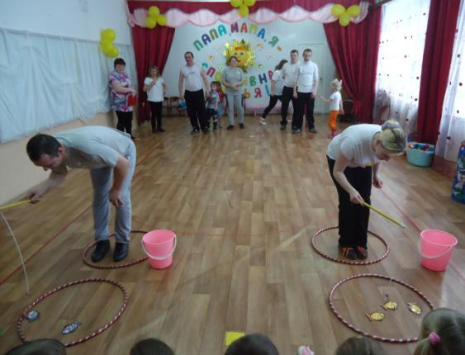
Жюри объявляет результаты.
10. ЭСТАФЕТА «НАЙДИ РЕБЁНКА» платки (4шт), стульчики (4шт). Дети сидят на противоположной стороне зала. У пап и мам завязаны глаза. Папы идут с завязанными глазами на голос к своему ребёнку. Папа, найдя своего ребёнка, развязывает глаза и кричит маме: «Я здесь, иди к нам!» Когда придёт мама, они бегут всей семьёй обратно и кричат речёвку: «Мы самая дружная семья, ура!
11. « У КОГО МЕНЬШЕ МЯЧЕЙ» мячи разных размеров, шнур длинный, стульчики (2шт). Посередине натянем верёвку. Команды займут место по разным сторонам верёвки. У каждой команды одинаковое количество мячей. За 1минуту каждая команда должна как можно больше мячей перекатить на сторону противника. Когда время закончится жюри посчитает мячи и у кого меньше мячей тот и победил.
ПЕСНЯ «СПОРТИВНАЯ СЕМЬЯ»
Звучит спортивный марш - команды строятся.

Жюри объявляет результаты.
Слово жюри: объявляет итог праздника.

Пусть вам семейные старты запомнятся
Пусть все невзгоды пройдут стороной,
Пусть все желания ваши исполнятся
А физкультура станет родной.

Пусть все это только игра,
Но ею сказать мы хотели:
Великое чудо - семья!
Храните ее, берегите ее!
Нет в жизни важнее цели!
/награждение команд и угощения всем детям /
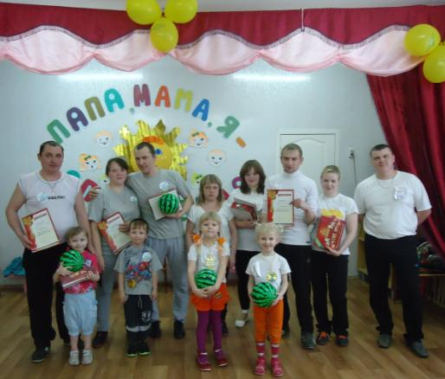
Инструктор: Скажем Спасибо жюри и зрителям.
Спортсменам –новых побед.
А всем - наш спортивный привет.
Спортом занимайтесь
Почаще улыбайтесь
Семья – это свято,
Семья – это счастье!
Если дружба и здоровье в семье, -
Вам смогут позавидовать все!
Ведущий: Всем спасибо за внимание,
За задор и звонкий смех.
За огонь соревнования,
Обеспечивай успех.
Вот настал момент прощанья,
Будет краткой наша речь.
Говорим всем – до свиданья,
До счастливых новых встреч!
Ведущий: А теперь попросим семейные команды сделать круг почёта.
Под музыку семейные команды выходят из зала.

Литература:
журнал «Инструктор по физкультуре» № 3/2009г, №5 /2015г.
Журнал «Здоровье дошкольника» № 11/2015г.
Евдокимова Е.С., Додокина Н.В., Кудрявцева Е.А. «Детский сад и семья»

